ＳＡＭＰＬＥ

くまもと インターナショナル・ランチメニュー
「トンガ王国の南国パワーアップランチ」

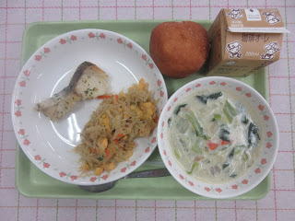
「トンガ王国」は、南太平洋の美しい海に囲まれた島国です。
トンガの人々は昔から、ココナッツや魚を食べてきました。食べることが大好きな人が多く、トンガの人の体はとても大きいことでも有名です。
みんなも、トンガの人のパワーをもらえるように、イフォ（おいしい）ランチをいただきましょう！

※献立（一人分）の写真

◆レシピ 小学校（８～９歳）用
料 理 名 | 食 品 名 | １人当たり純使用量(g) | 調 理 法
ペレ（とり肉のココナッツミルク煮） | 鶏肉  おろしにんにく  白ワイン  サラダ油  モロヘイヤ  （ほうれん草、水前寺菜）  たまねぎ  にんじん  ココナッツミルクパウダー  チキンブイヨン  塩  こしょう  水 | ２０  ０．２  １ ０．４  １５  ３０  １０  ８  １  ０．８  ０．０２  １２０ | ①モロヘイヤの葉を茎から外し、粗く刻む。  ②たまねぎ、にんじんを粗みじん切りにする。  ③釜に油を少々入れ、にんじん、たまねぎを炒める。  ④鶏肉、おろしにんにく、こしょう、白ワインを加え、更に炒める。  ⑤水、チキンブイヨンを加えて煮込み、アクを取り除く。  ⑥モロヘイヤ、ココナッツミルクパウダーを加える。  ⑦塩で調味し、仕上げる。
 |  |  | （価格） １３５円

所属名 | 体育保健課 | 記入者 | 寺本 ミユキ

